государственное бюджетное общеобразовательное учреждение

Самарской области средняя общеобразовательная школа

«Образовательный центр»
с. Алексеевка муниципального района Алексеевский
Самарской области
структурное подразделение
дополнительного образования детей - центр дополнительного образования детей «Развитие»

Методическая разработка
Урок мужества
«Живое слово о войне»

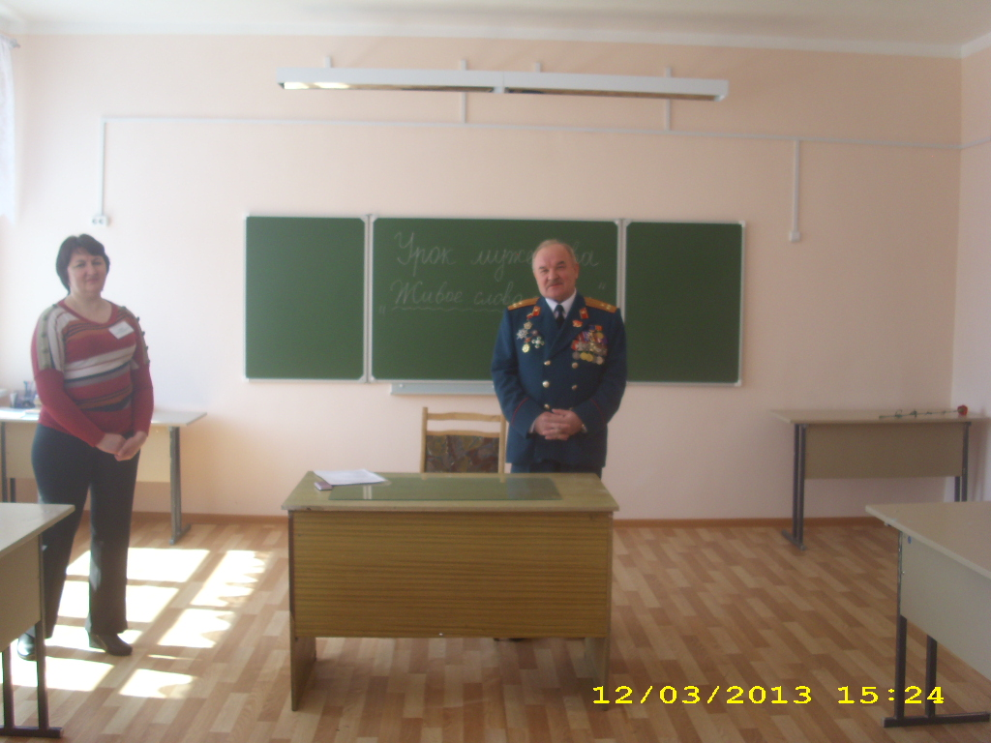

Разработчик:
Сафина В.В.,
старший методист ЦДОД «Развитие»

с. Алексеевка

2013

Пояснительная записка
Название работы: Методическая разработка: «Урок мужества «Живое слово о войне»»

Аннотация:
Методическая разработка представляет собой сценарий внеклассного мероприятия, посвященного встречи старшеклассников с ветеранами - членами Самарского областного комитета ветеранов войны и военной службы.
Основными методами проведения урока мужества является рассказ ветерана и последующая беседа с школьниками о войне.
Разработка адресована классным руководителям 9-11 классов, педагогам дополнительного образования.

Время проведения: 45 минут.

Форма проведения: тематическое внеклассное мероприятие интегрированного характера.
Ожидаемый результат:
- становление личности школьника со сформированной гражданской позицией, обладающей чувством патриотизма, приобщенной к общечеловеческим ценностям и усвоившей эти ценности;
- становление человека с развитыми творческими способностями и возможностями реализоваться в соответствии со своими склонностями и интересами.
Возрастные группы: учащиеся 9-11 класса

Цель: Формирование чувства гражданственности, патриотизма через представление о долге, мужестве, героизме в годы Великой Отечественной войны, во время локальных конфликтов.
Оборудование: экспонаты «Никто не забыт, ничто не забыто», выставка книг о войне, проигрыватель, пластинки с записями песен о войне.
Ход урока:

Ведущий. Добрый день, дорогие друзья! Накануне празднования Великой Победы мы собрались с вами, чтобы провести традиционный урок мужества.
Сегодня у нас в гостях член Самарского областного комитета ветеранов войны и военной службы – ветеран …………………………………………………………….
(какой войны) (ФИО)
Наш гость - человек, который на своих плечах вынес тяготы страшной войны, прошёл огромный жизненный путь с радостями, удачами, потерями и невзгодами. Он пришёл на встречу с вами, ребята, с поколением, которое не испытало ужасов войны и знает о ней из книг, фильмов, по урокам истории. …(Имя Отчество)………… поделитесь с нами, пожалуйста, своими воспоминаниями о войне.

- Выступление ветерана

Примерные вопросы к ветерану:
- Сколько вам было лет, когда началась война?
- Где вы были в то воскресенье 22 июня 1941 года?
- Как вам казалось, долго ли продлится война?
- Как вы оказались на фронте?
- Какие эпизоды войны вам чаще всего вспоминаются?
- В каких родах войск вам пришлось служить?
- В каких боях участвовали?
- Какой случай из Вашего военного прошлого запомнился Вам больше всего?
- Кем Вы работали после войны?
- Какие Вы имеете награды, и за что Вы их получили?
- Где и когда Вы узнали, что закончилась война?
- Как сложилась Ваша судьба после войны?
Ведущий.
Давно закончилась война.
Давно с войны пришли солдаты.
И на груди их ордена,
Горят, как памятные даты.
Вам всем, кто вынес ту войну, -
В тылу иль на полях сражений,-
Принёс победную весну,-
Поклон и память поколений.
От всей души хочется поздравить Вас с предстоящим праздником Победы, пожелать здоровья, долгих и светлых лет жизни, много встреч с молодым поколением! (Вручение цветов ветерану).
Урок Мужества закончен. Огромное спасибо всем присутствующим!
Но наша программа не закончена, мы вас приглашаем пройти на экскурсию в музей Боевой и трудовой Славы.

Урок мужества «Живое слово о войне»
проводят представители областной организации ветеранов войны, труда,
Вооружённых сил и правоохранительных органов.
(17.04.2013 год)

